Projekt:
YAXGL

Datum | Autor | Version | Bemerkung
21.06.07 | Flo | 0.1 | Dokumenterstellung und Grobgliederung
23.06.07 | Flo | 0.1.1 | Kapitel 3 Architektur der Bibliothek erstellt

Überblick

Lösungsansätze

Lösungsdetails

Projektablauf

Architektur der Bibliothek
Folgendes Klassendiagramm zeigt die Architektur der YAXGL Bibliothek.
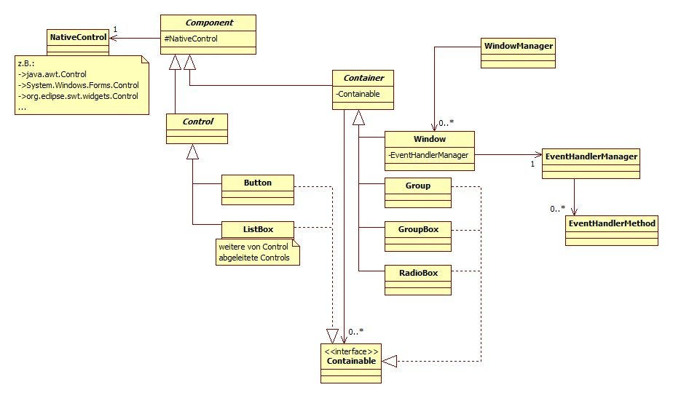Abbildung 1: YAXGL Klassendiagramm

Komponenten
Die Klassen Component, Control, Container und alle abgeleiteten Klassen bilden die Wrapperklassen für die jeweiligen nativen Klassen des zugrunde liegenden GUI-Frameworks. Sie dienen somit als Adapter zwischen der Anwendung welche die YAXGL Bibliothek nutzt und der eigentlichen Implementierung des GUI-Frameworks. Somit ist ohne die Schnittstellen des zugrunde liegenden GUI-Frameworks zu kennen eine einheitliche Benutzung der Bibliothek gewährleistet.
Da alle GUI-Frameworks ähnlich aufgebaut sind (Composite Pattern) bot es sich an diese Architektur auch für die Wrapperklassen zu übernehmen. Im weiteren werden die einzelnen Klassen kurz erklärt.
abstract class Component stellt die oberste Klasse in der Composite-Hierarchie dar. Sie enthält Methoden die auf alle Komponenten gleich angewendet werden können wie beispielsweise setBounds(int xpos,int ypos,int width,int height), getWindow() welches das zuständige Window einer Komponente zurück liefert oder auch getNativeControl() welche eine Referenz auf das native Control zurückgeliefert. Somit kann der Benutzer auch bisher über die YAXGL Bibliothek noch nicht unterstützte Eigenschaften und Funktionen anpassen bzw. Aufrufen. Alle weiteren Controls und Container haben Component als Basisklasse.
abstract class Container stellt die Oberklasse aller Compostites dar. Compsites können selbst wieder Components enthalten, welche Container oder Controls seine können. Container stellt Methoden zum hinzufügen und entfernen von Komponenten welche das Interface Containable implementieren an. Dies sind alle Container außer Window und alle Controls. Außerdem ist in der Klasse Container die Funktionalität zum validieren und parsen der XML-Datei bzw. des XmlElements implementiert. Jeder Container parst seine Kind-Elemente selber.
abstract class Control stellt die Oberklasse aller Composite-Blätter dar. Blätter sind reine Controls und können keine weiteren Komponenten enthalten, jedoch in anderen Komponenten enthalten sein. Beispielsweise ist ein Button ein Blatt welches keine weiteren Buttons enthalten kann, ist aber selbst in einem Window enthalten. Die Klasse Control enthält Methoden wie beispielsweise setEnabled(boolean enabled).

Window Management
Das Window Management wird in class WindowManager gekapselt. Ein WindowManger kann mehrere Windows enthalten und verwalten. Der Benutzer der YAXGL Bibliothek kann über den WindowManager neue Windows erstellen und diese auch Modal zu anderen Fenstern anzeigen. Er beinhaltet somit Methoden wie show(Window window) oder showModal(Window parentWindw, Window window). Die Klasse WindowManager ist als modifiziertes Singelton implementiert. Sie muss initialisiert werden bevor die Instanz angefordert werden kann.

Event Management
Das Event Management wird in class EventHandlerManager gekapselt. Über dessen Methode registerEventHandler(Object o) wird die Instanz, welche den Code für die Verarbeitung der Events enthält, angemeldet. Für jede in der Instanz enthaltene Methode welche über eine Metainformation als eventverarbeitende Methode gekennzeichnet ist, wird ein Objekt von class EventHandlerMethod angelegt. Dieses Objekt enthält mit einer eventID und einem eventType eine eindeutige Signatur. Auftretende Events werden von der erzeugenden Komponente bis an das Window weitergeleitet und über die Methode invokeHandlers(Component component,EventArgs eventArgs) des EventHandlerManagers Klassifiziert und die entsprechende EventHandlerMethod aufgerufen welche den Event verarbeitet.

XML
Die Benutzeroberfläche wird in XML Spezifiziert und gegen ein XML-Schema validiert.

Format
Im folgenden werden die zu den in der YAXGL Bibliothek derzeit unterstützten Komponenten zugehörigen XML-Elemente und deren Attribute aufgelistet und kurz erläutert.

YAXGL Root Elemente

- window definiert einen Container welcher ein Fenster darstellt.

<yaxgl:window xmlns:yaxgl="http://www.yaxgl.de/schema/yaxgl/1.0/"
xmlns:xsi="http://www.w3.org/2001/XMLSchema-instance"
xsi:schemaLocation="http://www.yaxgl.de/schema/yaxgl/1.0/ http://www.yaxgl.de/schema/yaxgl/1.0/YAXGL_window.xsd"
title="Controls Übersicht" xpos="600" ypos="600" height="400" width="600"
id="window1" icon="icon.ico" minimizeBox="true" maximizeBox="false" borderStyle="fixed"><!--weitere Containable Components-->
</yaxgl:window>

- group definiert einen Container welcher eine wiederverwendbare Gruppe von Containable Components darstellt.

<yaxgl:group xmlns:yaxgl="http://www.yaxgl.de/schema/yaxgl/1.0/"
xmlns:xsi="http://www.w3.org/2001/XMLSchema-instance"
height="80" width="150"
xsi:schemaLocation="http://www.yaxgl.de/schema/yaxgl/1.0/ http://www.yaxgl.de/schema/yaxgl/1.0/YAXGL_group.xsd"><!-- weitere Containable Components-->
</yaxgl:group>

YAXGL Elemente

- groupref definiert eine sich in einer anderen Datei befindende Gruppe von Componenten. Diese müssen als Group zusammengefaßt sein und werden dann eingebettet.

<yaxgl:groupref id="group1" xpos="10" ypos="280" source="group.xml" />

- groupbox definiert einen umrandeten Container mit Titel für Containable Components

<yaxgl:groupbox height="100" xpos="350" width="200" title="GroupBox" ypos="30" id="groupbox1">
<!-- weitere Containable Componenten-->
</yaxgl:groupbox>

- radiogroup definiert einen Container welcher ausschließlich radiobuttons aufnehmen kann.
- Radiobutton definiert einen Radiobutton. Kann nur innerhalb einer radiogroup sein.

<yaxgl:radiogroup checked="radio2" height="20" xpos="10" width="200" ypos="110" id="radiogroup1">
<yaxgl:radiobutton id="radio1" height="20" width="60" label="radio1" xpos="0" ypos="1"/>
<yaxgl:radiobutton id="radio2" height="20" width="60"
label="radio2" xpos="70" ypos="1"/>
</yaxgl:radiogroup>

- listbox

- <yaxgl:listbox height="80" xpos="170" width="100" ypos="280" id="listbox1">
<yaxgl:item label="listitem1" selected="true"/>
<yaxgl:item label="listitem2"/>
</yaxgl:listbox>

- combobox

<yaxgl:combobox height="20" xpos="10" width="100" selected="comboboxItem1" ypos="70" id="combo1">
<yaxgl:item label="comboboxItem1"/>
<yaxgl:item label="comboboxItem1"/>
<yaxgl:item label="comboboxItem1"/>
</yaxgl:combobox>

- label

<yaxgl:label id="" xpos="10" ypos="10" height="20" width="100" label="label"/>

- button

<yaxgl:button id="button1" xpos="10" ypos="40" height="20" width="100" label="button"/>

- checkbox

<yaxgl:checkbox id="checkbox1" xpos="200" ypos="30" width="100" height="20" label="checkbox" checked="true"/>

- imagebox

<yaxgl:imagebox id="imagebox1" xpos="350" ypos="150" width="250" height="180" source="bild.png"/>

- editbox

<yaxgl:editbox id="edit1" xpos="200" ypos="80" width="120" height="20" text="text" maxlength="10" />

- textbox

<yaxgl:textbox id="edit1" xpos="200" ypos="80" width="120" height="20" text="cewl" maxlength="1000" />

Validierung

Features

Unterstützte Container und Controls
Übersicht der derzeitig unterstützten Controls:
Abbildung 2: YAXGL Controls
YAXGL bietet Unterstützung folgende Container:
class Window stellt ein Fenster dar. Ist der einzige Container der nicht in einem anderen Container enthalten seine kann. Alle Events werden von den zugrunde liegenden Components bis an das Window weitergereicht, welches dann den EventHandlerManager beauftragt den Event zu klassifizieren und weiter zu verarbeiten.
class Group stellt einen Container dar der seine XML-Spezifikation (Bauplan der Gruppe und seiner enthaltenen Contols) aus einer eigenen XML-Datei parst. Diese wird in der Haupt XML-Datei des verantwortlichen Windows über das groupref Ttag referenziert. Dieser Mechanismus bietet zusätzliche Flexibilität durch die bessere Wiederverwendbarkeit einzelner ausgelagerter Groups beispielsweise in anderen Windows.
class GroupBox stellt einen Container dar welcher durch einen Rand mit einem Titel begrenzt ist.
class RadioGroup stellt einen Container dar welcher nur Controls vom Typ RadioButton enthalten kann. Immer nur ein RadioButton kann selektiert werden.
YAXGL bietet Unterstützung für folgende Contols:
class Button stellt einen Button dar.
class CheckBox stellt eine CheckBox dar.
class Label stellt ein Label dar.
class RadioButton stellt einen Radiobutton dar. Kann nur innerhalb einer RadioGroup platziert werden.
class ComboBox stellt eine Einfachauswahl in einem DropDown Menu dar.
class ListBox stellt eine Einfach- oder Mehrfachauswahl in einer Liste von Einträgen dar.
class ImageBox stellt einen Bereich dar in welchem ein Bild platziert werden kann.

Events
Folgende Tabelle zeigt den Stand der unterstützten Events einer Komponente.
Existierende Event-Typen und deren mapping auf die Methoden im jeweiligen Container.

EventType | EventHandler
Click | public void clickEvent(...)
GotFocus | public void gotFocusEvent(...)
LostFocus | public void lostFocusEvent(...)
SelectionChanged | public void selectionChangedEvent(...)

Komponenten und deren derzeit unterstützten Event-Typen.

Component | EventType
Window
Group
GroupBox
RadioGroup
Button | Click  GotFocus  LostFocus
CheckBox | Click  GotFocus  LostFocus
ComboBox | Click  GotFocus  LostFocus  SelectionChanged
ListBox | Click  SelectionChanged
RadioButton | Click  GotFocus  LostFocus
EditBox | Click  GotFocus  LostFocus
TextBox | Click  GotFocus  LostFocus
ImageBox | Click
Label | Click

Technologien

Eventverarbeitung über Annotations
Um für die YAXGL Bibliothek eine einheitliche Eventverarbeitungsschnittstelle (GUI Framework- und PProgrammiersprachenunabhängig bereit zu stellen, kann der Benutzer eigens erstellte Methoden über Methadaten als Eventverarbeitende Methoden kennzeichnen.
Dies hat zum einen den Vorteil, dass der Benutzercode entkoppelt vom Bibliothekscode ist, und zum anderen dass nicht auf das native Control zugegriffen werden muss um Events anzumelden.
Je nach Programmiersprache unterscheiden sich die Namen der hierzu verwendeten Technologie:

- Annotations ( Java ab 1.5 )
- Decorators ( Python )
- Attributes ( .Net C# )

Die YAXGL Bibliothek beschreibt hierzu in EventHandler die Signatur der Methadaten für eine Eventverarbeitende Methode. Sie besteht aus folgenden 3 Attributen:

- String eventID
Die in der XML-Datei festgelegte ID des Controls, wessen Events verarbeitet werden sollen.
- EventType eventType
Der Typ von Event der verarbeitet werden soll
- Boolean regexOn default false
Optionaler Parameter welcher Reguläre Ausdrücke die in eventID angegeben werden können aktiviert.

Ein in Java annotierter Methodenrumpf könnte so aussehen:

@EventHandler(eventType=EventType.Click,eventID="button1")
public void buttonClick(Component sender,EventArgs eventArgs)

Der Methodenname, hier “buttonClick” spielt dabei keine Rolle und kann beliebig gewählt werden. Außer der Annotation ist nur die Signatur der Methode mit folgenden zwei Parameter zwingend:

- Component sender
Die Komponente von welcher der Event aus geht.
- EventArgs eventArgs
Enthält Informationen über den ausgelösten Event, wie die ID und den Typ des Events.

Über Reflection wird von class EventHandlerManager das angemeldete Objekt mit den annotierten Methoden zur Laufzeit verarbeitet und die Methainformationen ausgewertet. Somit wird ein Zusammenhang zwischen den Controls und den Eventverarbeitenden Methoden anhand der in der XML-Datei und in den in den Methainformationen der Methode definierten IDs und Event-Typen hergeleitet.

Fazit

Anhang:
- Verwendete Quellen

- Tutorial

